НАЦІОНАЛЬНИЙ ТЕХНІЧНИЙ УНІВЕРСИТЕТ УКРАЇНИ

«КИЇВСЬКИЙ ПОЛІТЕХНІЧНИЙ ІНСТИТУТ

ІМЕНІ ІГОРЯ СІКОРСЬКОГО»

ФАКУЛЬТЕТ ПРИКЛАДНОЇ МАТЕМАТИКИ

# Кафедра системного програмування та спеціалізованих комп’ютерних систем

**Лабораторна робота №1**

з дисципліни **«Бази даних і засоби управління»**

*На тему: “Проектування бази даних та ознайомлення з базовими операціями СУБД PostgreSQL”*

Виконав студент ІІI курсу

групи КВ-22

Землянський Е.В.

Київ – 2024

**Мета:** здобуття вмінь проектування бази даних та практичних навичок створення реляційних баз даних за допомогою PostgreSQL.

**Завдання:**

1. Розробити модель «сутність-зв’язок» предметної галузі, обраної студентом самостійно, відповідно до пункту «Вимоги до ER-моделі».
2. Перетворити розроблену модель у схему бази даних (таблиці) PostgreSQL.
3. Виконати нормалізацію схеми бази даних до третьої нормальної форми (3НФ).
4. Ознайомитись із інструментарієм PostgreSQL та pgAdmin 4 та внести декілька рядків даних у кожну з таблиць засобами pgAdmin 4.

**Опис предметної області**

Система керування інвестиційним портфелем: вона охоплює сукупність предметів та інструментів, які спрямовані на те що б допомогти користувачам системи в організаційних діях щодо моніторингу і здійснення операцій що стосуються їх фінансових активів та інвестицій.

**Опис сутностей**

1. **Owner** **(User)** – Користувач системи
   1. *Атрибути*
      1. sser_id - Ідентифікатор користувача
      2. name - Ім’я користувача
      3. surname – Призвіще користувача

*Призначення*

* + 1. Збереження даних про користувачів системою

1. **Wallet (Гаманець)** – Гаманець користувача системи, що підв’язаний до профілю
   1. *Атрибути*
      1. wallet_id - Ідентифікатор
      2. status - Статус (закритий / відкритий)
   2. *Призначення*
      1. Збереження даних про гаманці
2. **Investment (Інвестиція)** – Інвестиція, придбана користувачем за рахунок фінансових активів у певній валюті із свого гаманця.
   1. *Атрибути*
      1. investment_id - Ідентифікатор
      2. date - Дата придбання
      3. annual_income - Річний дохід
      4. price - Ціна інвестиції
      5. seller - Компанія-продавець
      6. Title – Назва інвестиційного проєкту
   2. *Призначення*
      1. Збереження даних про інвестиції
3. **Currency (Валюта)** – валюта, в якій знаходяться фінансові активи у гаманці користувача
   1. *Атрибути*
      1. currency_id - Ідентифікатор
      2. currency_name - Назва
      3. usdt_rate - Курс по USDT
   2. *Призначення*
      1. Збереження даних про валюти

**Опис зв’язків між сутностями**

Зв’язок «Owner (User) - Wallet»:

**1:N:** Користувач може створити і мати більше одного гаманця, але гаманець не може належати більше ніж одному користувачу.

Зв’язок «Owner (User) - Investment»:

**1:N:** Користувач може придбати будь яку кількість інвестицій, але придбана інвестиція не може належати більше ніж одному користувачу.

Зв’язок «Wallet - Currency»:

**1:N:** Фінанси можуть знаходитись на балансі у гаманці в будь-яких доступних валютах, але будь яка валюта відповідає одному запису зі списку балансів гаманця.

Зв’язок «Investment - Wallet»:

**1:1:** Інвестиція була придбана з рахунку конкретного одного гаманця, в рамках операції придбання інвестиції можна використати лише один певний гаманець, придбання інвестиції за рахунок більше ніж одного гаманця одночасно – неможливе.

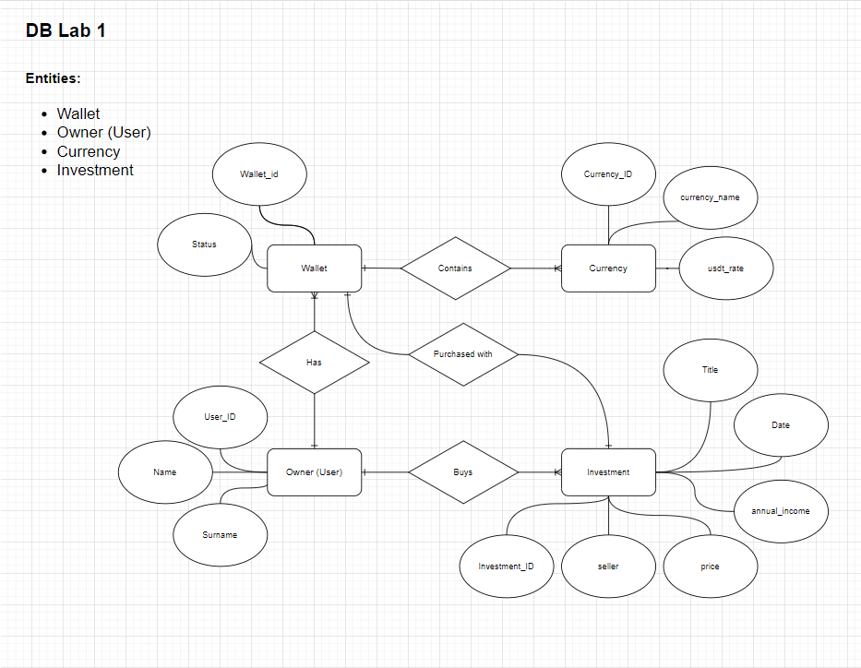

Рисунок 1 - Зображення ER – діаграми побудованої за нотацією Чена

**Перетворення концептуальної моделі у логічну модель та схему бази даних**

Сутність **«Owner (User)»** перетворено в таблицю **users** з:

Первинними ключями: user_id

Атрибутами: name, surname

Вторинними ключами: -

Сутність **«Wallet»** перетворено в таблицю **wallets** з:

Первинними ключями: wallet_id

Атрибутами: status

Вторинними ключами: user_id

Сутність **«Currency»** перетворено в таблицю **currency** з:

Первинними ключями: currency_id

Атрибутами: name, rate, quantity

Вторинними ключами: wallet_id

Сутність **«Investment»** Перетворено в таблицю **investments** з:

Первинними ключями: investment_id

Атрибутами: title, seller, price. annual_income, date

Вторинними ключами: user_id, wallet_id

Графічне подання логічної моделі «Сутність-зв’язок» зображено на рисунку 2:

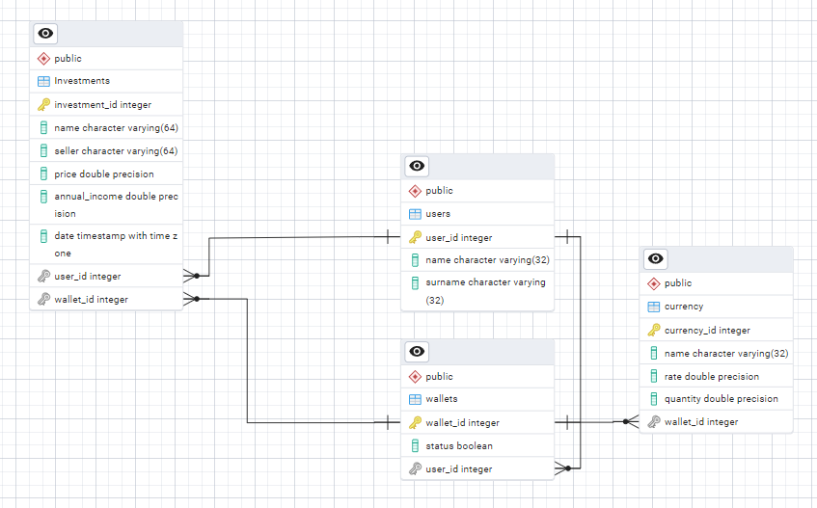

Рисунок 2 – Схема бази даних

Таблиця 1 ілюструє детальний перехід від однієї моделі до іншої:

Табл. 1

|  |  |  |
| --- | --- | --- |
| **Сутність** | **Атрибут** | **Тип атрибуту** |
| User: дані про користувачів | user_id – айді користувача | int |
| name – Ім’я користувача | varchar |
| surname – Фамалія користувача | varchar |
| Wallet: дані про гаманці | wallet_id – айді гаманця | int |
| status – статус гаманця | boolean |
| user_id - – айді користувача | int |
| Currency: дані про валюти | currency_id – айді валюти | int |
| name – назва валюти | varchar |
| rate – цінність валюти в USD | double precision |
| quantity – Кількість валюти | double precision |
| wallet_id – айді гаманця до якого належить валюта | int |
| Investment: дані про інвестиції | investment_id – айді інвестиції | int |
| name – назва інвестиції | varchar |
| seller – компанія-продавець інвестиції | varchar |
| price – ціна інвестиції | double precision |
| annual_income – річний дохід | double precision |
| date – дата укладання договору | timestamp |
| user_id – айді користувача, що придбав інвестицію | int |
| wallet_id – айді гаманця з рахунку якого була придбана інвестиція | int |

**Відповідність схеми нормальним формам**

1. **Перша нормальна форма (1НФ):** Для відповідності 1НФ, необхідно, щоб кожен атрибут у таблиці був атомарним, тобто:
   * Кожна клітинка містила тільки одне значення;
   * Кожен запис був унікальним.

Дана схема відповідає вимогам 1НФ.

1. **Друга нормальна форма (2НФ):** Для досягнення 2НФ необхідно:
   * Схема повинна відповідати 1НФ;
   * Кожен неключовий атрибут повинен функціонально залежати від усього первинного ключа.

У цій схемі кожна таблиця має унікальний ідентифікатор (ключ), а всі інші атрибути залежать від цього ключа. Таким чином, схема також відповідає 2НФ.

1. **Третя нормальна форма (3НФ):** Для відповідності 3НФ потрібно:
   * Схема повинна бути в 2НФ;
   * Неключові атрибути повинні функціонально залежати від усього ключа, а не від його частини.

Оскільки схема відповідає 2НФ і неключові атрибути не залежать транзитивно від інших неключових атрибутів, вона також відповідає 3НФ.

**Висновок:** Схема бази даних відповідає 1НФ, 2НФ і 3НФ, що означає її добре структуровану та нормалізовану архітектуру, спрямовану на ефективне і надійне зберігання та обробку даних.

**Функціональні залежності для кожної таблиці**

**Users**:

* user_id → { name, surname }

**Investments**:

* investment_id → { name, seller, price, annual_income, date, user_id, wallet_id }
* user_id, wallet_id → { investment_id, name, seller, price, annual_income, date}

**Wallets**:

* wallet_id → { status, user_id }

**Currency**:

* currency_id → { name, rate, quantity, wallet_id }
* wallet_id → { currency_id, name, rate, quantity }

**Таблиці бази даних у PgAdmin4**

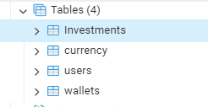

***Investments***

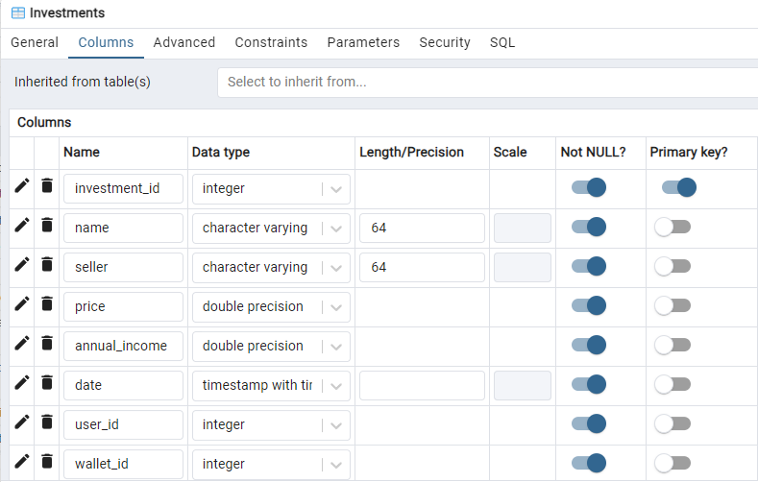

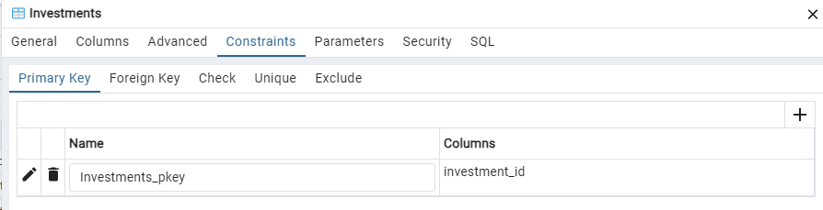

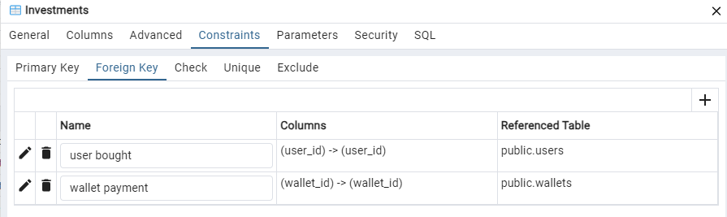

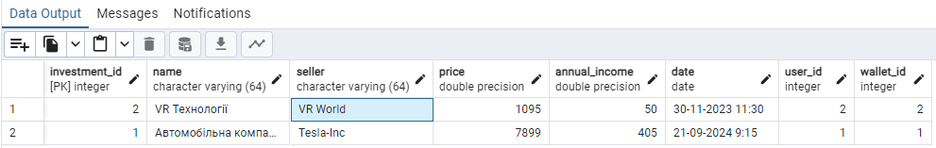

***Currency***

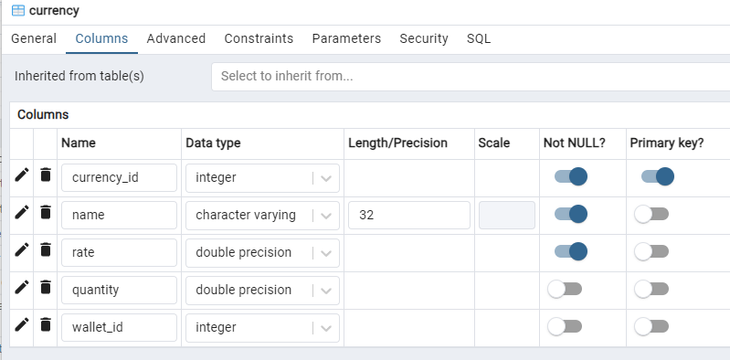

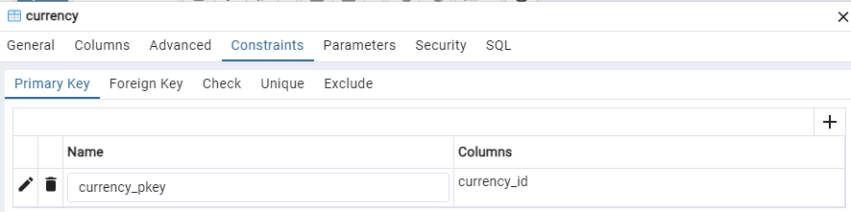

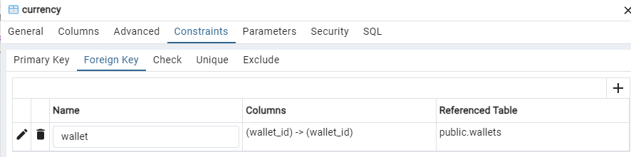

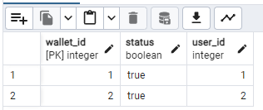

***User***

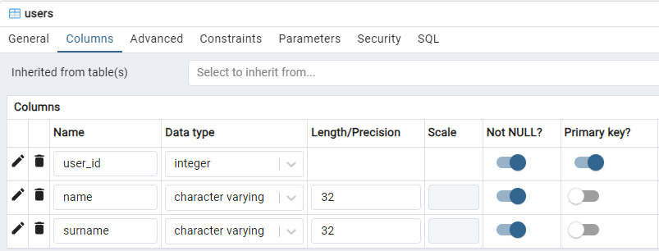

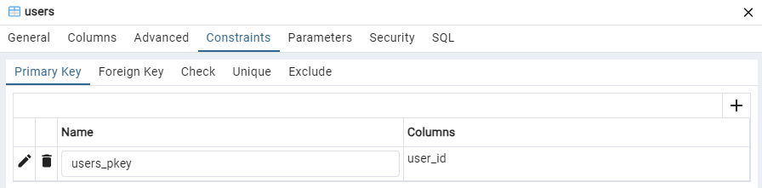

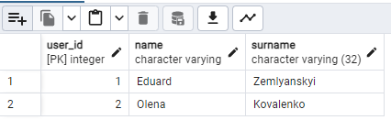

***Wallet***

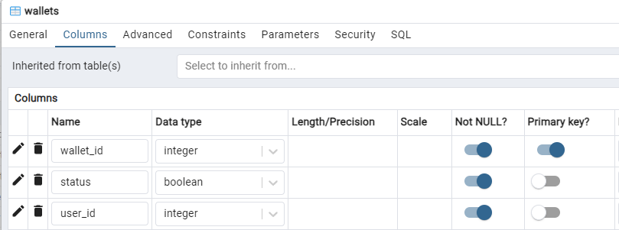

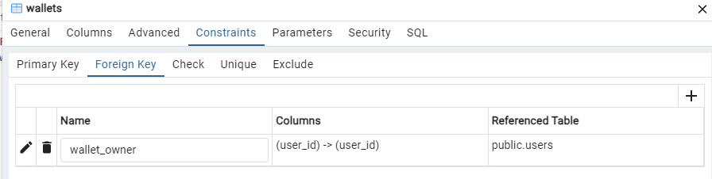

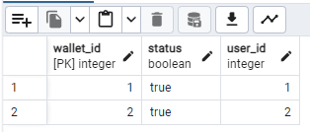

**SQL код таблиць бази даних**

-- Table: public.Investments

-- DROP TABLE IF EXISTS public."Investments";

CREATE TABLE IF NOT EXISTS public."Investments"

(

investment_id integer NOT NULL,

name character varying(64) COLLATE pg_catalog."default" NOT NULL,

seller character varying(64) COLLATE pg_catalog."default" NOT NULL,

price double precision NOT NULL,

annual_income double precision NOT NULL,

date timestamp with time zone NOT NULL,

user_id integer NOT NULL,

wallet_id integer NOT NULL,

CONSTRAINT "Investments_pkey" PRIMARY KEY (investment_id),

CONSTRAINT "user bought" FOREIGN KEY (user_id)

REFERENCES public.users (user_id) MATCH SIMPLE

ON UPDATE NO ACTION

ON DELETE NO ACTION,

CONSTRAINT "wallet payment" FOREIGN KEY (wallet_id)

REFERENCES public.wallets (wallet_id) MATCH SIMPLE

ON UPDATE NO ACTION

ON DELETE NO ACTION

)

TABLESPACE pg_default;

ALTER TABLE IF EXISTS public."Investments"

OWNER to postgres;

-- Table: public.currency

-- DROP TABLE IF EXISTS public.currency;

CREATE TABLE IF NOT EXISTS public.currency

(

currency_id integer NOT NULL,

name character varying(32) COLLATE pg_catalog."default" NOT NULL,

rate double precision NOT NULL,

quantity double precision,

wallet_id integer,

CONSTRAINT currency_pkey PRIMARY KEY (currency_id),

CONSTRAINT wallet FOREIGN KEY (wallet_id)

REFERENCES public.wallets (wallet_id) MATCH SIMPLE

ON UPDATE NO ACTION

ON DELETE NO ACTION

)

TABLESPACE pg_default;

ALTER TABLE IF EXISTS public.currency

OWNER to postgres;

-- Table: public.users

-- DROP TABLE IF EXISTS public.users;

CREATE TABLE IF NOT EXISTS public.users

(

user_id integer NOT NULL,

name character varying COLLATE pg_catalog."default" NOT NULL,

surname character varying(32) COLLATE pg_catalog."default" NOT NULL,

CONSTRAINT users_pkey PRIMARY KEY (user_id)

)

TABLESPACE pg_default;

ALTER TABLE IF EXISTS public.users

OWNER to postgres;

-- Table: public.wallets

-- DROP TABLE IF EXISTS public.wallets;

CREATE TABLE IF NOT EXISTS public.wallets

(

wallet_id integer NOT NULL,

status boolean NOT NULL,

user_id integer NOT NULL,

CONSTRAINT wallets_pkey PRIMARY KEY (wallet_id),

CONSTRAINT wallet_owner FOREIGN KEY (user_id)

REFERENCES public.users (user_id) MATCH SIMPLE

ON UPDATE NO ACTION

ON DELETE NO ACTION

NOT VALID

)

TABLESPACE pg_default;

ALTER TABLE IF EXISTS public.wallets

OWNER to postgres;

**Висновок**

У процесі виконання лабораторної роботи була створена база даних для системи управління інвестиціями. Вона включає сутності "Users", "Wallet", "Investments" та "Currency", кожна з яких містить необхідні атрибути для зберігання та управління інформацією про користувачів, гаманці, інвестиції та валюти.

Для наочного представлення взаємозв'язків між сутностями була розроблена ER-діаграма. Для позначення зв'язків та атрибутів використовувалася нотація Чена.

Схема бази даних була перевірена на відповідність першим трьом нормальним формам (НФ1, НФ2, НФ3). Всі таблиці відповідають цим нормальним формам, що забезпечує надійне та ефективне зберігання даних.

На завершальному етапі були представлені скріншоти з pgAdmin4, які демонструють властивості стовпців, обмеження та вміст таблиць у системі PostgreSQL.

У підсумку, розроблена база даних повністю відповідає поставленим цілям і вимогам.

Посилання на [Githunb](https://github.com/yankee-co/Investment-Management-System-Database)